|  |  |
| --- | --- |
| **Código da Especificação Funcional** | **APS 1** |
| **Nome dos Autores:** | Cleiton Silva e Gandhi Almeida |
| **Data da Entrega:** | **07/04/2021** |

Histórico das Revisões:

|  |  |  |  |
| --- | --- | --- | --- |
| **Revisão** | **Razão para a Mudança** | **Data** | **Responsável** |
| 1.0 | Versão inicial | 16/2/2014 |  |

Grupo de Análise:

|  |  |
| --- | --- |
| **Nome** | **E-mail** |
|  |  |
|  |  |
|  |  |

***ÍNDICE***

1. DESCRIÇÃO GERAL 3
2. CASOS DE USO 3
   1. DIAGRAMAS DE CASOS DE USO 3
   2. DESCRIÇÃO DOS CASOS DE USO 4
3. DIAGRAMA DE CLASSE 7

**1.**

**Descrição Geral**

Esse documento descreve as necessidades do usuario com o objetivo de informatizar uma carteirinha de vaciação.

Onde o sistema permitirá o facil acesso as informações que até então podem ser facilmente perdidas ou não identificadas(Carteirinhas com má conservação).

O sistema irá conceder o acesso ao sistema apenas os usuários cadastrados mediante a entrada correta da senha,e garantir acesso as opçãoes de acordo com o perfil.

O Administrador Sistema terá acesso completo a todas funcionalidades do sistema.

Os usuarios que existirão no sistema são:

|  |  |
| --- | --- |
| Administrador | Tem acesso a todas a funcionalidades do sistema, e é o unico que pode incluir, alterar, e excluir vacinas e médicos. |
| Administrativo | É responsavel por cadastrar as vacinas dos usuários. |
| Médico | Tem acesso as fichas dos pacientes, lista de vacinas e inclusão e exclusão de vacina do paciente. |
| Paciente | Tem o acesso ao cadastro, alteração e visualização do usuario. |

Para iniciar o processo, é necessário o usuario preencher as informaçoes do cadastro, e no ultimo campo, caso a pessoa tenha em mãos sua carteira de vacinação e/ou comprovante de vacinação, deverá tirar uma foto e enviar com o formulário de cadastro.

Cadastrado o usuário, já pode visualizar a ficha do paciente e já pode ser incluida uma nova vacina recebida em um posto ou hospital. Mas as vacinas da foto enviada será incluida de acordo com a demanda do setor de cadastro.

**2. Casos de Uso**

# Diagramas de Casos de Uso

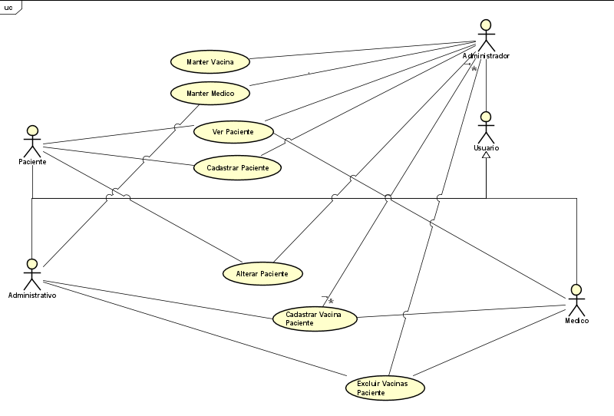

# Descrição dos Casos de Uso

|  |  |
| --- | --- |
| Código | *1* |
| Título | *Manter Vacina* |
| Descrição | *Nesse caso existe a funçaõ de inserir, excluir e consultar vacinas* |
| Ator | *Administrador* |
| Pré-condições | *Necessidade de inclusão, exclusão, alteração ou visualização das vacinas* |
| Pós-condições |  |
| Ação do Ator | Resposta do Sistema |
| *Incluir vacina* | *Vacina incluida com sucesso.* |
| Fluxo Alternativo de Eventos | |
| *(Descrever, caso exista, outra forma de executar a ação pelo Ator)* | |
| Ação do Ator | Resposta do Sistema |
| *Excluir vacina* | *Vacina excluida com sucesso* |
| Fluxo Alternativo de Eventos | |
| *(Descrever o tratamento que deve ser dado a ação do Ator caso ela não seja uma ação possível)* | |
| Ação do Ator | Resposta do Sistema |
| *Visulizar vacinas* | *(Mostrar vacinas)* |

|  |  |
| --- | --- |
| Código | *2* |
| Título | *Cadastrar Paciente* |
| Descrição | *Pessoa que deseja criar sua carteirinha virtual deverá realizar o cadastro.* |
| Ator | *Paciente, Administrador* |
| Pré-condições | *Pessoa desejar criar sua carteirinha virtual para controle.* |
| Pós-condições | *Usuário terá acesso a sua carteira de vacinação virtual atualizada.* |
| Ação do Ator | Resposta do Sistema |
| *Cadastrar paciente* | *Cadastro realizado com sucesso* |

|  |  |
| --- | --- |
| Código | 3 |
| Título | *Cadastrar Vacinas paciente* |
| Descrição | *Inserir as vacinas no cadastro do Paciente* |
| Ator | *Administrativo, Medico, Administrador* |
| Pré-condições | *Ter realizado cadastro do Paciente* |
| Pós-condições | *Vacina será incluída a ficha do paciente.* |
| Ação do Ator | Resposta do Sistema |
| *Cadastrar Vacina* | *Vacina inserida com sucesso* |

**3. Diagrama de Classe**

Utilizar o Diagrama de Classes para mostrar o mapeamento inicial do comportamento descrito nos casos de uso

em elementos estruturais: as classes sobre o enunciado do item 1.

